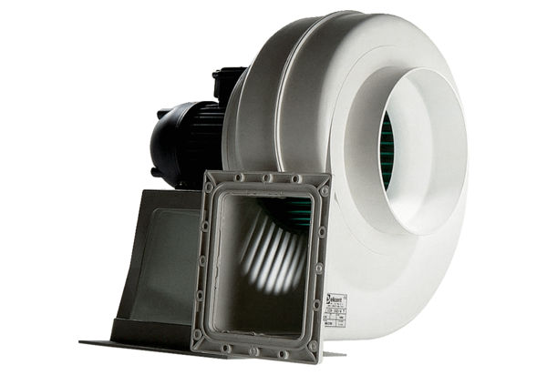Radiális légfúvó GRK 16/4 ECsomagolási egység: 1 darabVálaszték: C
Termékszám: 0073.0303Gyártó: MAICO

